|  |
| --- |
| GIISI – Programación avanzada |
| PROYECTO FINAL PROGRAMACIÓN AVANZADA |
| MANUAL DE USUARIO |
|  |
| **Equipo 7 – Patricia Jiménez, Julieta Lauricella, Esmir Acosta** |
| **19/01/2015** |



|  |
| --- |
|  |

Contenido

[1. Credenciales 3](#_Toc409435815)

[2. Registrarme 3](#_Toc409435816)

[3. Iniciar sesión 3](#_Toc409435817)

[4. Comprar un libro 4](#_Toc409435818)

[5. Ver mis datos 9](#_Toc409435819)

[6. Cambiar mi contraseña 10](#_Toc409435820)

[7. Ver mis compras 11](#_Toc409435821)

[8. Generar Factura 12](#_Toc409435822)

[9. Subir un ebook 13](#_Toc409435823)

[10. Ver los ebooks subidos por mi 14](#_Toc409435824)

[11. Ver todos los ebooks 15](#_Toc409435825)

[12. Escribir en la comunidad 16](#_Toc409435826)

[13. Ver las noticias 18](#_Toc409435827)

[14. Buscar Libros 18](#_Toc409435828)

[15. Borrar un usuario existente 19](#_Toc409435829)

[16. Añadir un libro 20](#_Toc409435830)

[17. Borrar un libro 21](#_Toc409435831)

[18. Escribir una noticia 23](#_Toc409435832)

[19. Borrar una noticia 24](#_Toc409435833)

[20. Borrar un ebook 24](#_Toc409435834)

[21. Editar un comentario de la comunidad 25](#_Toc409435835)

[22. Eliminar un comentario de la comunidad 26](#_Toc409435836)

[23. Ponerme en contacto con la empresa 26](#_Toc409435837)

[24. Ayuda 27](#_Toc409435838)

[25. Cerrar Sesión 28](#_Toc409435839)

# Credenciales

Para probar toda la aplicación hace falta tener 3 tipos de usuario. Para ello, incorporamos en nuestra base de datos 3 usuarios con estas características para facilitar la tarea que son:

|  |  |  |
| --- | --- | --- |
| Tipo | Usuario | Contraseña |
| Usuario básico | user | user |
| Usuario autor | autor | autor |
| Usuario administrador | admin | admin |

# Registrarme

Para crearse un usuario en nuestra aplicación es necesario no haber iniciado sesión previamente, para así tener en nuestro menú superior derecho la opción de ‘Registrate’. También se puede acceder desde ‘Iniciar sesión’ y pinchando luego en ‘Registrarse aquí’.

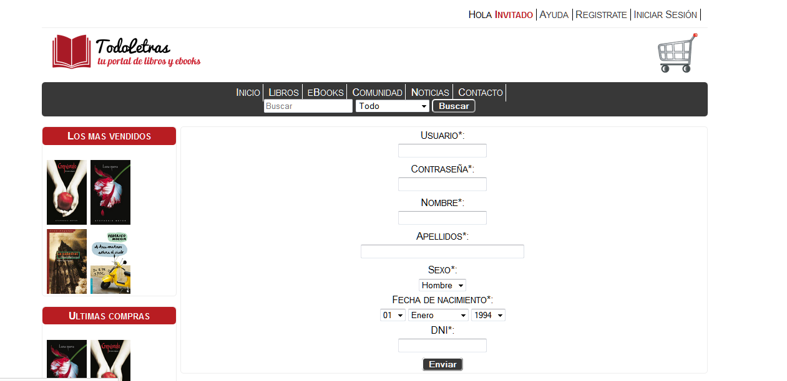

Es necesario cumplimentar todos los datos para realizar el proceso.

Una vez registrados, iniciaremos sesión con nuestro usuario y clave para navegar por la web y acceder a otros contenidos.

# Iniciar sesión

Para iniciar sesión tenemos la opción en el menú superior derecho ‘Iniciar sesión’. Introducimos nuestro usuario y contraseña y ya está.

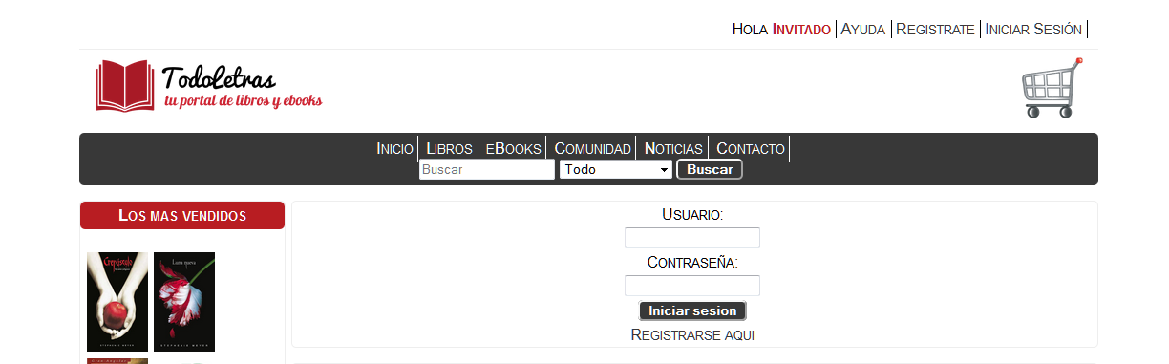

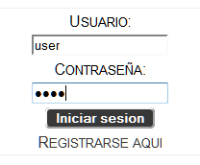

2015-01-19 11_50_26-TodoLetras - Libros.png

# Comprar un libro

Para comprar un libro podemos elegirlo desde el apartado ‘Libros’ o pinchando en alguna sugerencia como ‘Los más vendidos’, ‘Ultimas compras’ o ‘Novedades’. Cuando seleccionemos un libro, solo tendremos que pinchar en ‘Añadir a mi cesta’ y así con todos los libros que queramos comprar.

Una vez que tengamos en el carro todos nuestros artículos podemos o vaciar el carro en ‘Borrar carro’ o procesar la compra en ‘Pagar con Paypal’.

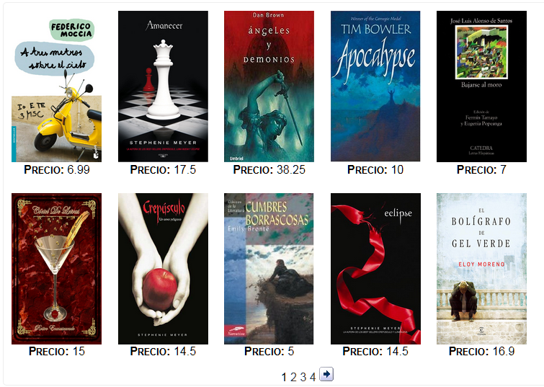

Si pinchamos en algún libro, se abrirá otra página con los detalles del mismo y la opción de añadirlo a la cesta

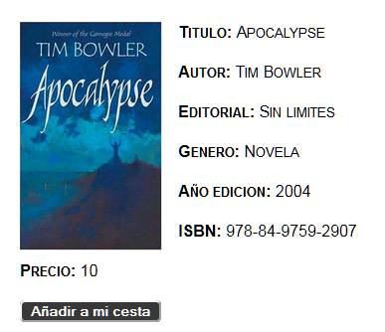

Si le damos a añadir a la cesta nos sale las siguientes opciones:

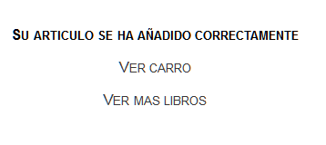

Si le damos a ver carro vemos la cola de productos con opción de pagar con PayPal o borrar el carro

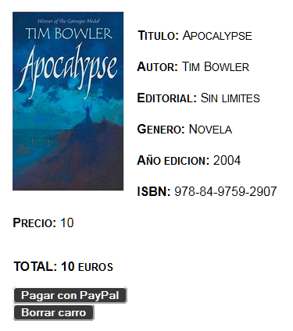

Si borramos el carro queda vacio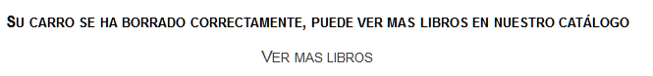

Volvemos a añadir un libro a la cesta y compramos

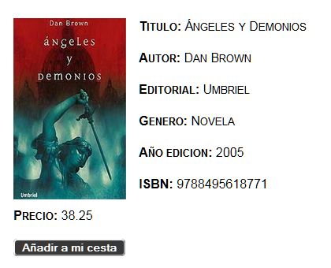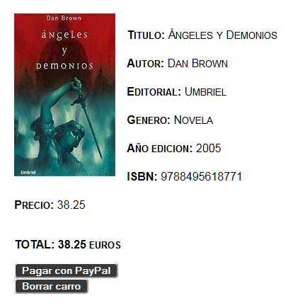

Le damos a Pagar con PayPal y nos sale el enlace

Para hacer una prueba podremos usar la siguiente cuenta:

* Correo electrónico: [patricia\_j\_h-buyer@hotmail.com](mailto:patricia_j_h-buyer@hotmail.com)
* Contraseña: 12345678

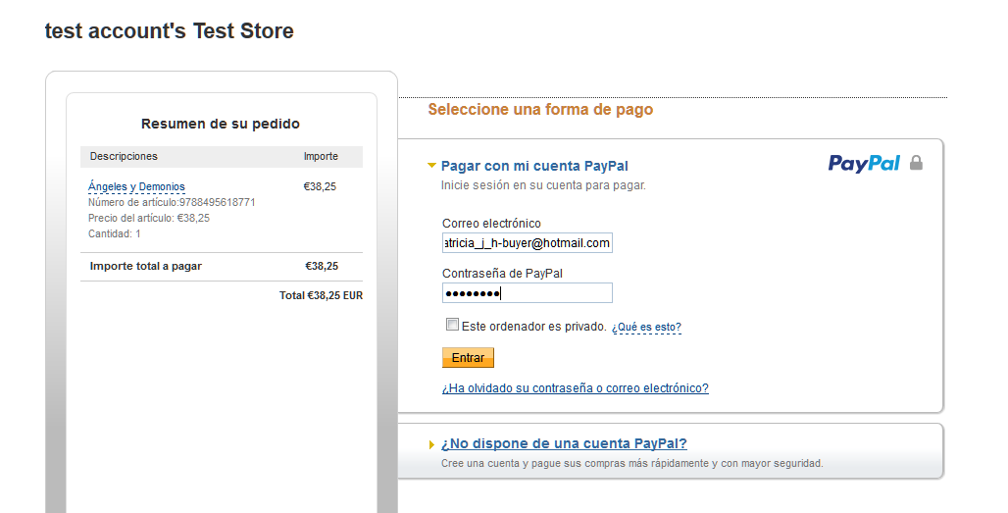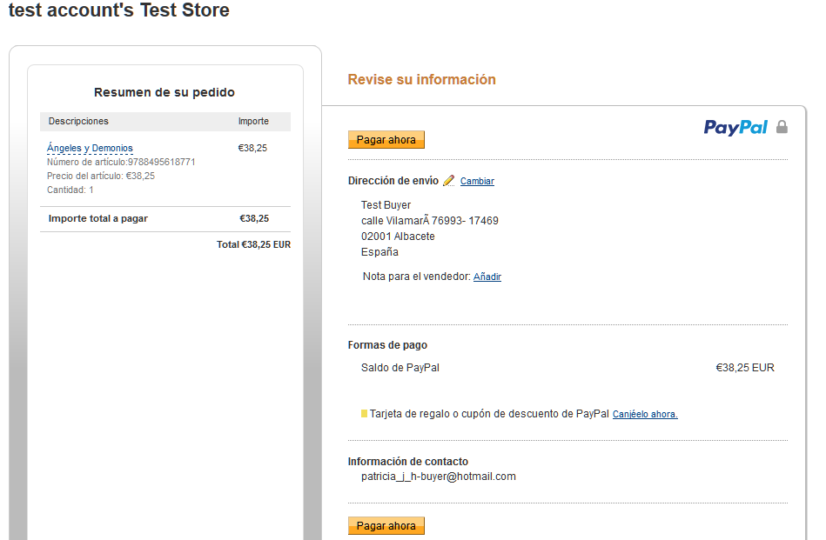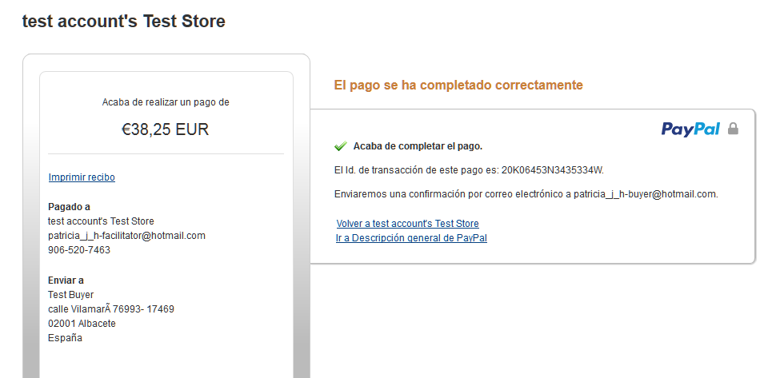

Una vez pagado pinchamos en ‘Volver a test account’s Test Store.

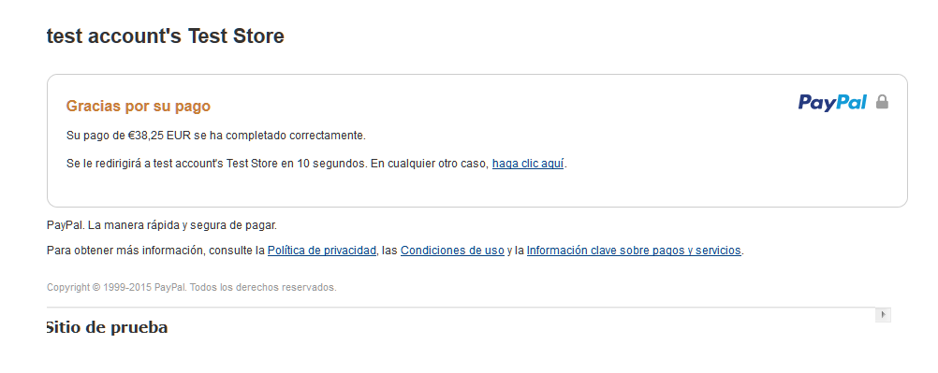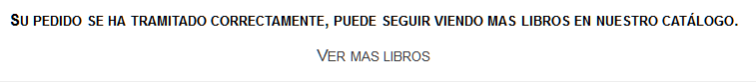

# Ver mis datos

Para consultar tus datos de usuario en cualquier momento solo hay que iniciar sesión e ir a ‘Mi cuenta’ en el menú superior derecho y pinchas sobre ‘Consultar mis datos’:

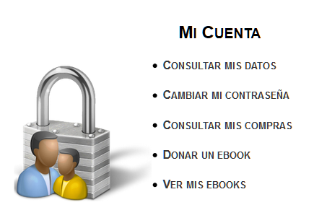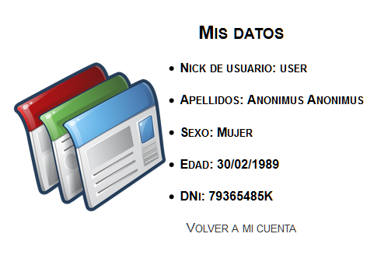

Se mostrarán todos tus datos personales cuando te registraste.

# Cambiar mi contraseña

Para cambiar de contraseña también se hace desde ‘Mi cuenta’ y pinchamos en ‘Cambiar mi contraseña’:

Introducimos la nueva y listo.

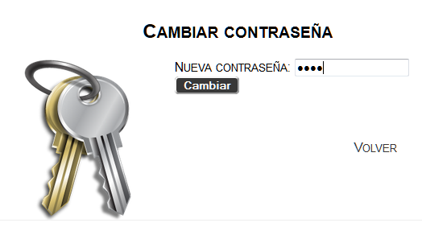

# Ver mis compras

Para ver las compras realizadas, desde el menú ‘Mi cuenta’ pinchamos en ‘Consultar mis compras’.

Y nos aparecerán por orden:

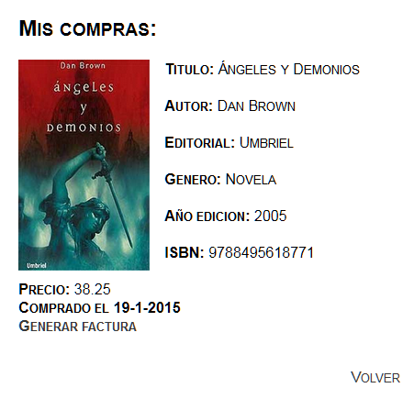

Por cada libro comprado nos aparecerá un enlace para descargar su factura correspondiente.

# Generar Factura

Si pinchamos sobre generar factura en mis compras, nos generara un pdf

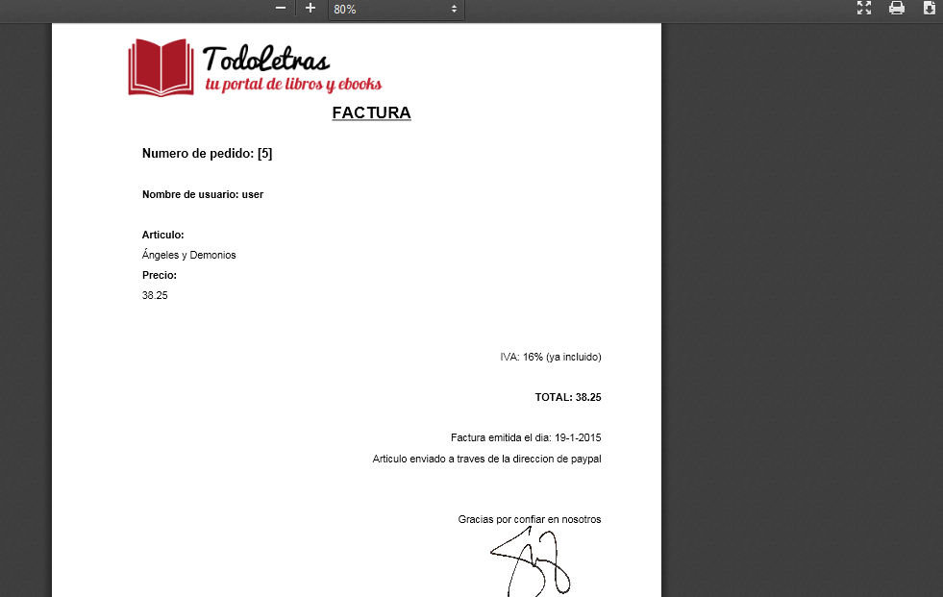

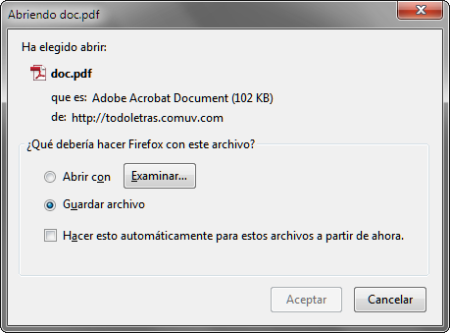

# Subir un ebook

Para subir un ebook tenemos que ir a ‘Mi cuenta’ y pinchar en la opción ‘Donar un ebook’.

Seleccionamos nuestro fichero .pdf y le damos a ‘Subir archivo’:

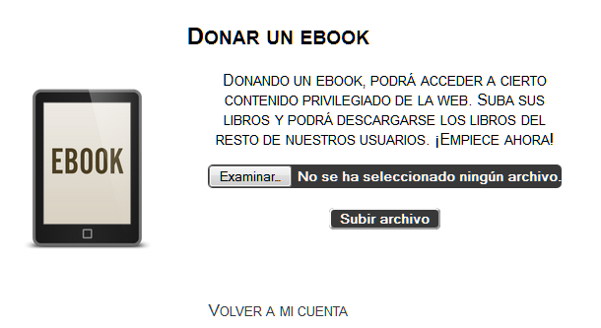

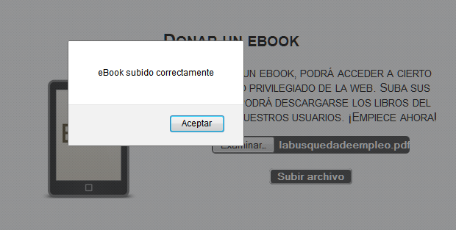

# Ver los ebooks subidos por mi

Para consultar tus ebooks solo tienes que ir a ‘Mi cuenta’ y pinchar sobre ‘Ver mis ebooks’:

Te aparecerá un listado de todos ellos:

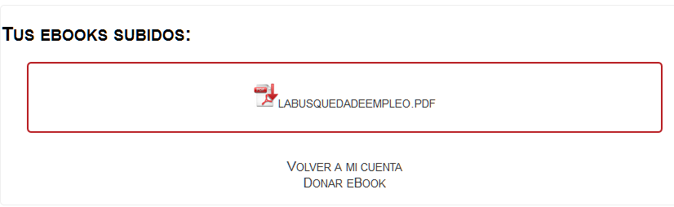

Puedes pinchar sobre el para abrirlo:

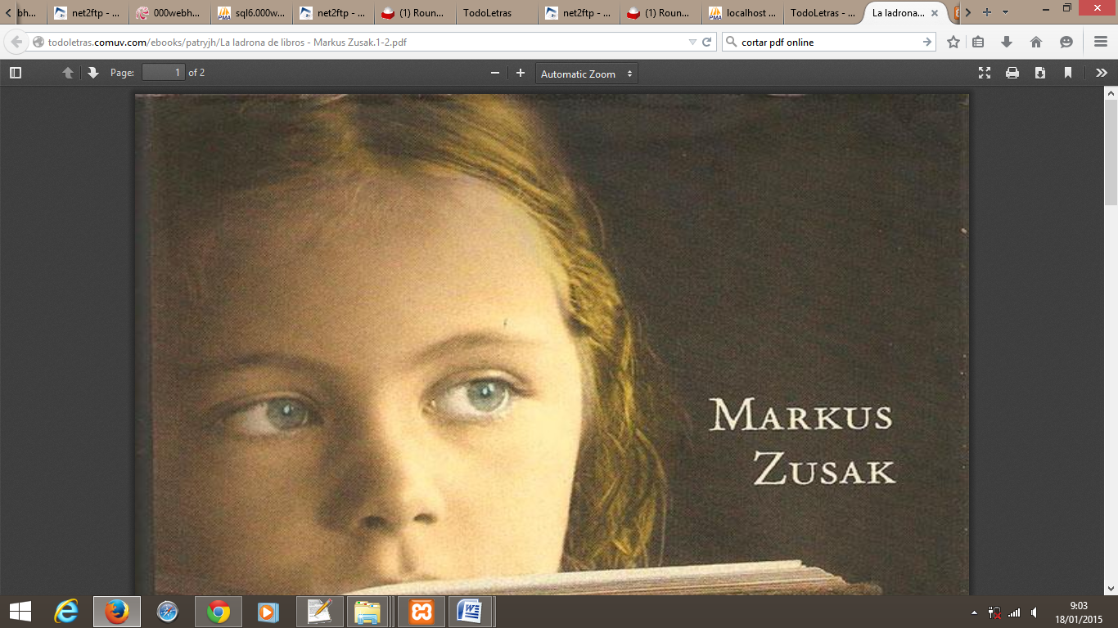

# Ver todos los ebooks

Para ver todos los ebooks de los demás usuarios has debido previamente de subir tu uno. Una vez que lo hayas hecho puedes ir al enlace del menú horizontal de la principal ‘Ebooks’:

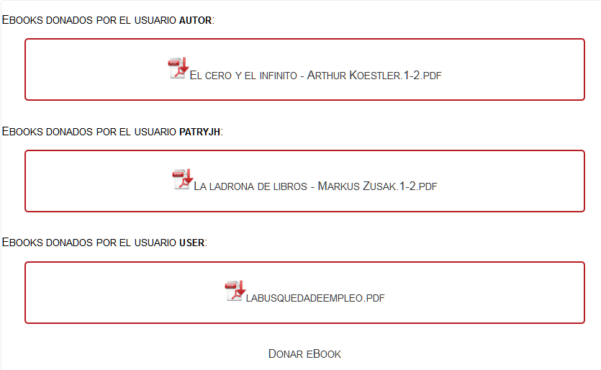

También podemos probarlo con el usuario autor/autor.

# Escribir en la comunidad

Para escribir en el foro de la comunidad tienes que ir a ‘Comunidad’ desde el menú horizontal principal de la página. Solo te dejará escribir un mensaje si has iniciado sesión previamente.

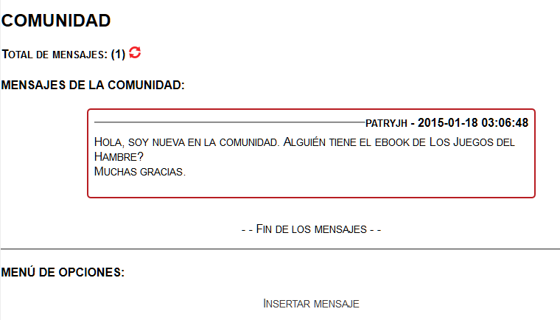

Pinchamos sobre ‘Insertar mensaje’ y escribimos nuestro mensaje:

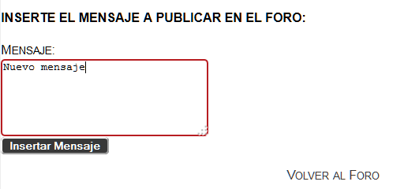

Nos mostrará un mensaje de confirmación:

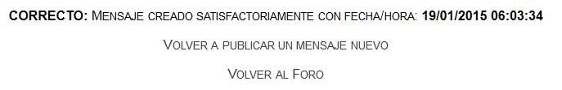

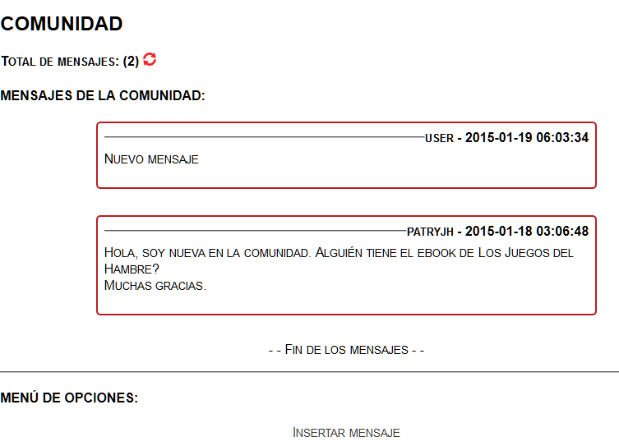

Para ver si alguien ha escrito, solo tenemos que recargar la página.

# Ver las noticias

En el enlace de Noticias del menú podemos ver lo ultimo relacionado con los libros. Si pinchamos en el titulo se despliega el contenido

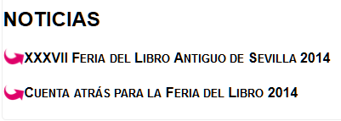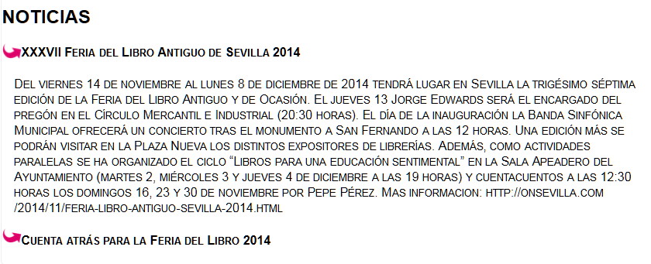

# Buscar Libros

Podemos buscar libros pro varios tipos, en este caso buscamos todos aquellos libros cuyos autor contenga la palabra Stephenie.

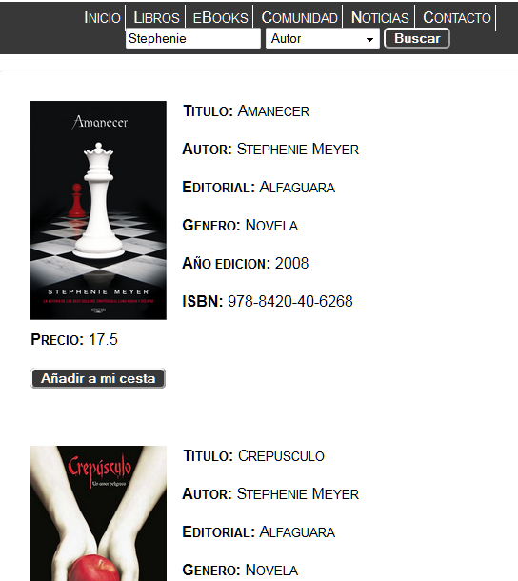

# Borrar un usuario existente

Para borra un usuario del sistema debemos ser un usuario administrador. Para ello usaremos el usuario de prueba admin/admin y una vez logados como tal nos aparecerá en el menú superior derecho la opción de ‘Administrar’. Pinchamos y nos mostrará todas las opciones que tenemos:

2015-01-19 12_08_58-TodoLetras.png

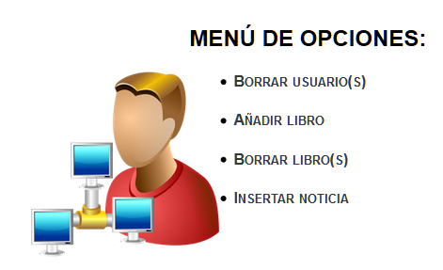

Seleccionamos con los checkboxes los usuarios que queremos borrar y le damos a borrar

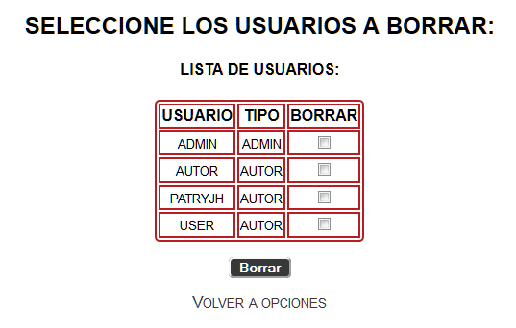

# Añadir un libro

Para añadir un libro necesitamos ser usuario administrador. Probamos a logarnos con el usuario admin/admin y en el menú ‘Administrar’ que nos aparecerá arriba a la derecha pinchamos en la opción ‘Añadir un libro’.

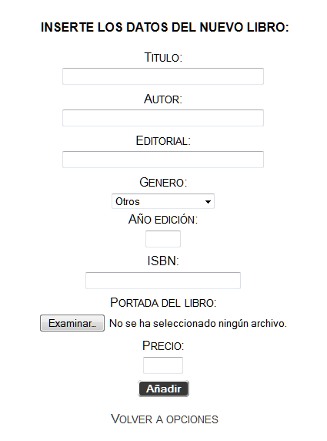

Insertamos todos los campos y añadimos una foto para la portada.

Nos aparecerá un mensaje de confirmación.

Si nos fijamos, ya aparece como novedades por que ha sido el último en añadir.

# Borrar un libro

Para borrar un libro solo tenemos que ir al menú ‘Borrar un libro’ y poner el título del libro que queremos borrar.

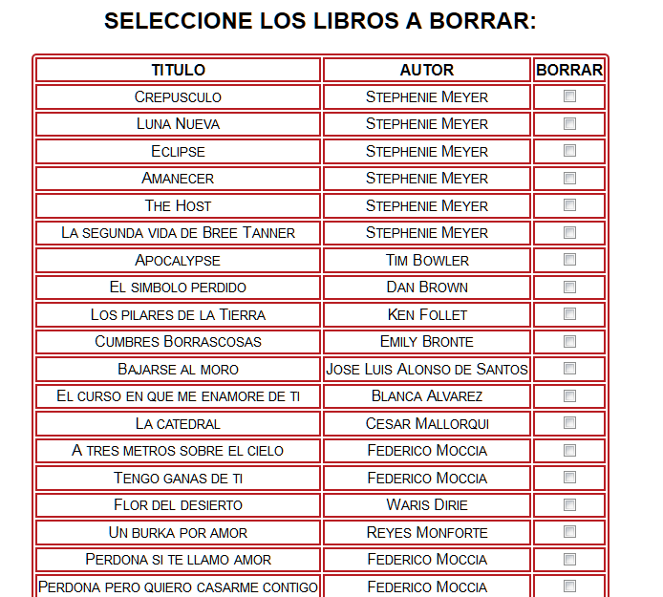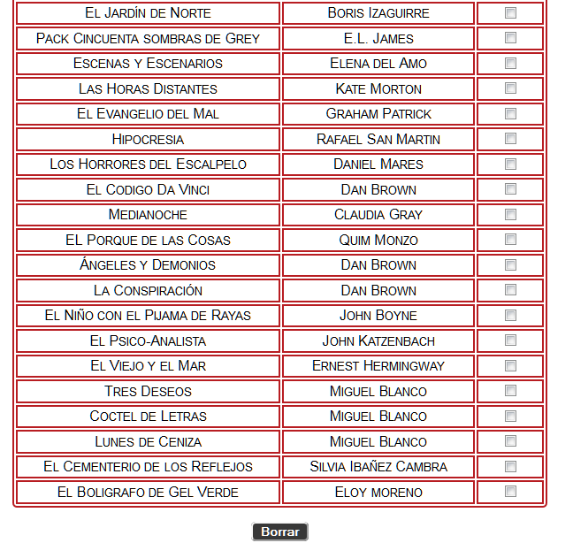

Nos aparecerá un mensaje de confirmación

# Escribir una noticia

Para escribir una nueva noticia, desde el menú de administración pinchamos en ‘Escribir una noticia’. Ponemos un titulo y cuerpo y aceptamos.

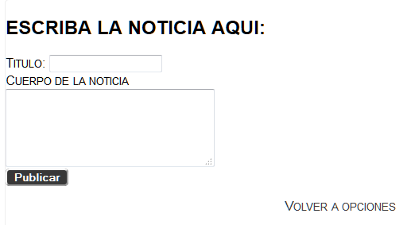

Nos saldrá un mensaje de confirmación

# Borrar una noticia

Para borrar una noticia solo tenemos que ir a Noticias. Si estamos logados como usuario administrador podremos ver una cruz al desplegar cada noticia pinchando en su titulo:

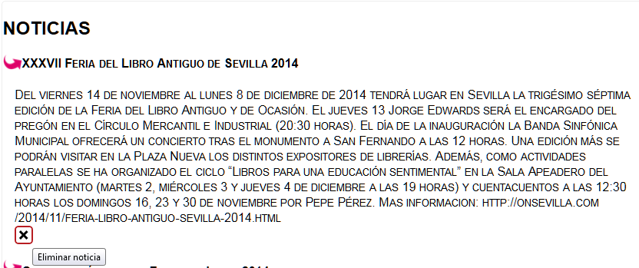

Pinchamos en la X y ya está.

# Borrar un ebook

Cuando somos usuarios administrador logados en el sistema, si pinchamos en ‘Ebooks’ nos saldrá la opción de borrar cada ebook con una cruz al lado.

**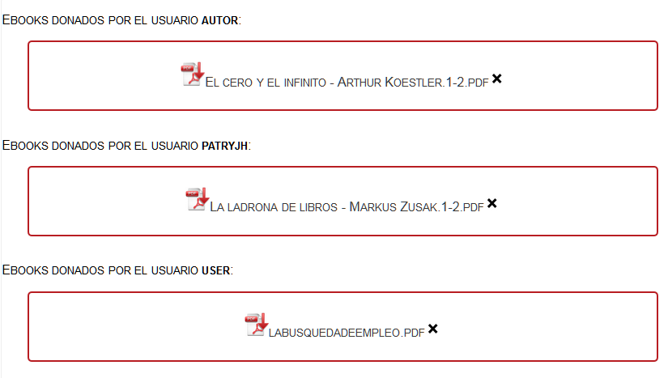**

Pinchamos ahí y listo.

# Editar un comentario de la comunidad

Sobre el mensaje aparece la opción de editar, le damos y nos saldrá un formulario para editar y guardar el mensaje

**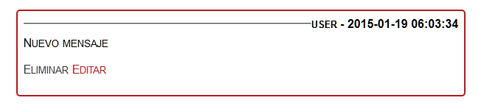**

**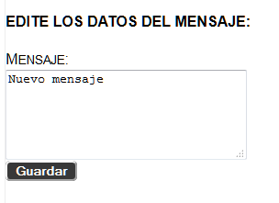**

**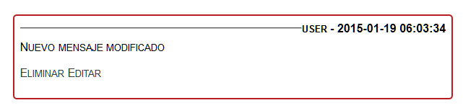**

# Eliminar un comentario de la comunidad

Tambien nos aparece la opción de eliminar un comentario

**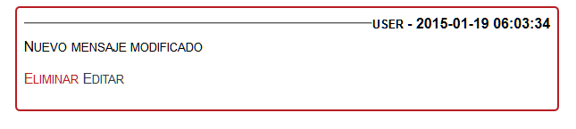**

# Ponerme en contacto con la empresa

En el footer hay un enlace que tiene lo necesario para contactar con la empresa

**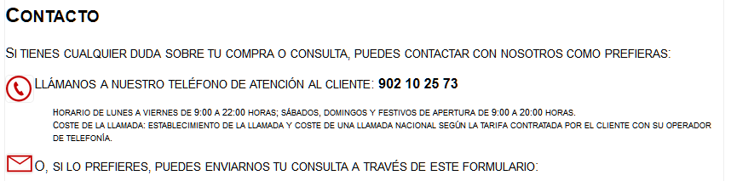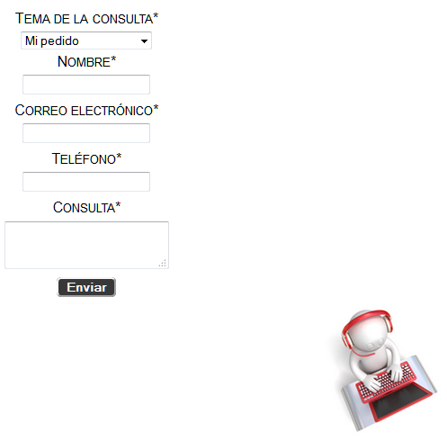**

# Ayuda

Aquí veremos las preguntas frecuentes y algunas ayudas de la web

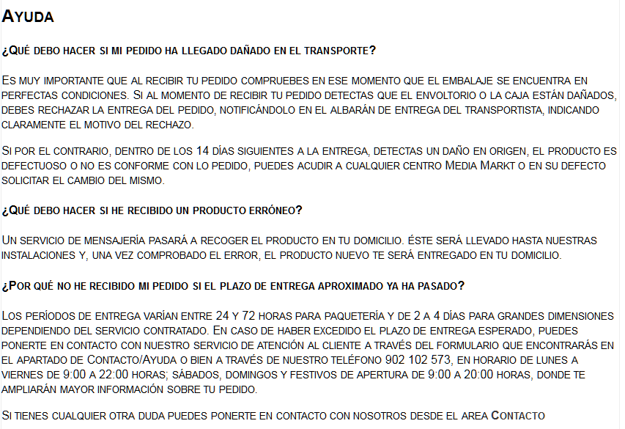

# Cerrar Sesión

Arriba a la derecha tenemos el botón para cerrar sesión y al darle cambiara el menú superior según los privilegios

2015-01-19 12_18_53-TodoLetras - Consultar Carrito.png

Luego de cerrar sesión

2015-01-19 12_19_03-TodoLetras.png